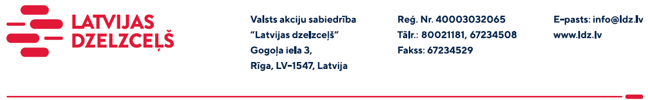

UZAICINĀJUMS KOMERCPIEDĀVĀJUMA IESNIEGŠANAI TIRGUS IZPĒTEI

VAS “Latvijas dzelzceļš” veic tirgus izpēti “Vertikālā tipa gulšņu vibropablīvētāja ar iekšdedzes dzinēju iegāde” (turpmāk – tirgus izpēte).

Tirgus izpētes tehniskā specifikācija:
Nr. | Nosaukums | Daudzums, gab. | Tehniskie parametri
1. | Vertikālā tipa gulšņu vibropablīvētājs ar iekšdedzes dzinēju  (piemēram, Robel 62.05, Geismar VPS vai līdzvērtīgs) | 4 | - Piedziņa - iekšdedzes dzinējs, jauda ≥1,4kW;  - Maināmi blīvēšanas uzgaļi;  - Ekspluatācijai sagatavotas iekārtas masa ≤20kg;  - CE apliecinājums.

Iekārtu un piederumu ekspluatācijas apstākļi

Nr. | Nosaukums | Rādītājs
1. | Sliežu tips | R50; R65; UIC-60
2. | Sliežu rūdījuma veids | visu veidu rūdījums
3. | Minimālais līknes rādiuss | 100 m
4. | Sliežu ceļa slīpums | no 0 % līdz 15 %
5. | Dzelzceļa sliežu galviņu savstarpējs vertikālais izvietojums | no 0 mm līdz 150 mm
6. | Gaisa temperatūra | no -30ºC līdz +40ºC (izņemot 13.daļu)
7. | Gaisa relatīvais mitrums | _{min}50%; _{max}100%
8. | Gulšņu materiāls | visu veidu koksne vai dzelzsbetons
9. | Sliežu sastiprinājumu tipi | KB, SKL 12, SKL 14, ŽBR, SB-3
10. | Sliežu ceļa platums | 1520 mm

Preču piegādes vieta: Altonavas iela 11a, Rīga.
Preces garantijas termiņš: 2 (divi) gadi no preču saņemšanas dienas.
Paredzamais preču piegādes termiņš: Preču piegādei pilnā apjomā jābūt veiktai līdz 3 (trīs) mēnešu laikā no līguma abpusējas parakstīšanas
Samaksas nosacījumi: vēlamais apmaksas termiņš - 60 kalendāro dienu laikā no Iepirkuma (preču/pakalpojumu/darbu) pieņemšanas dokumenta parakstīšanas dienas, bet ne mazāk kā 30 kalendārās dienas.
Komercpiedāvājumu var iesniegt tikai par visu tirgus izpētes priekšmetu kopumā.
Komercpiedāvājuma cena jānorāda EUR (bez PVN).
Komercpiedāvājuma cenā jābūt iekļautiem visiem izdevumiem: transportēšana, pārkraušana, administratīvas izmaksas, muitas, dabas resursu u.c. nodokļi (izņemot PVN) saskaņā ar Latvijas Republikas tiesību aktiem, apdrošināšana u.c.
Lūdzam Jūs līdz 2023.gada 25.augustam iesniegt komercpiedāvājumu ar paraksttiesīgās personas parakstu VAS “Latvijas dzelzceļš” Sliežu ceļu pārvaldei, Torņakalna ielā 16, Rīgā, LV-1004 vai elektroniskā formā (parakstītu un ieskenētu kopijas formā vai parakstītu ar drošu elektronisko parakstu), nosūtot uz e-pastu: scp@ldz.lv.

Kontaktpersona – 29531473

